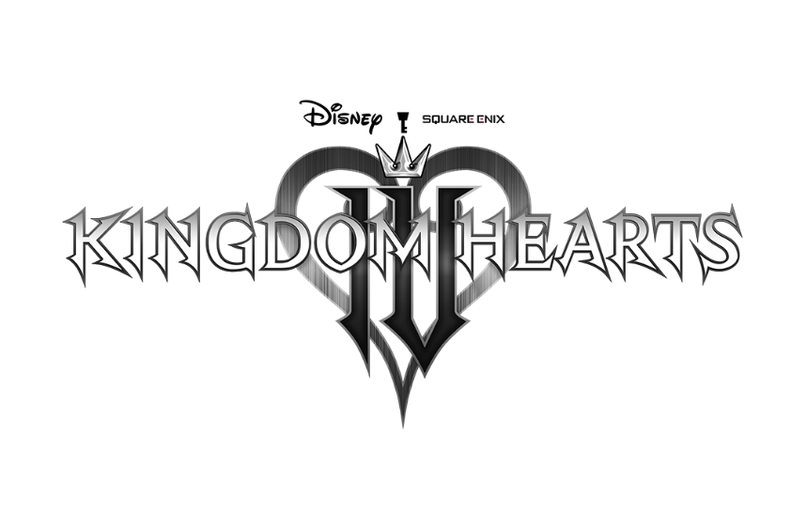
SQUARE ENIX E DISNEY ANNUNCIANO LO SVILUPPO
DI KINGDOM HEARTS IV
Durante l'evento per il 20° anniversario è stato svelato il prossimo capitolo
della pluripremiata serie di giochi, che segnerà l'inizio alla "Saga del maestro perduto", e anche un nuovo gioco per dispositivi mobili

Tokyo, Giappone (10 aprile 2022) – Oggi, come parte dei festeggiamenti per il 20° anniversario della serie KINGDOM HEARTS, SQUARE ENIX® e Disney hanno annunciato l'inizio dello sviluppo di un nuovo capitolo dell'amata serie di GdR, KINGDOM HEARTS IV, e anche un nuovo gioco per dispositivi mobili, KINGDOM HEARTS Missing-Link.
Guarda il trailer d’annuncio dell'anniversario di KINGDOM HEARTS IV qui:
https://youtu.be/j2DSEkYFRh8

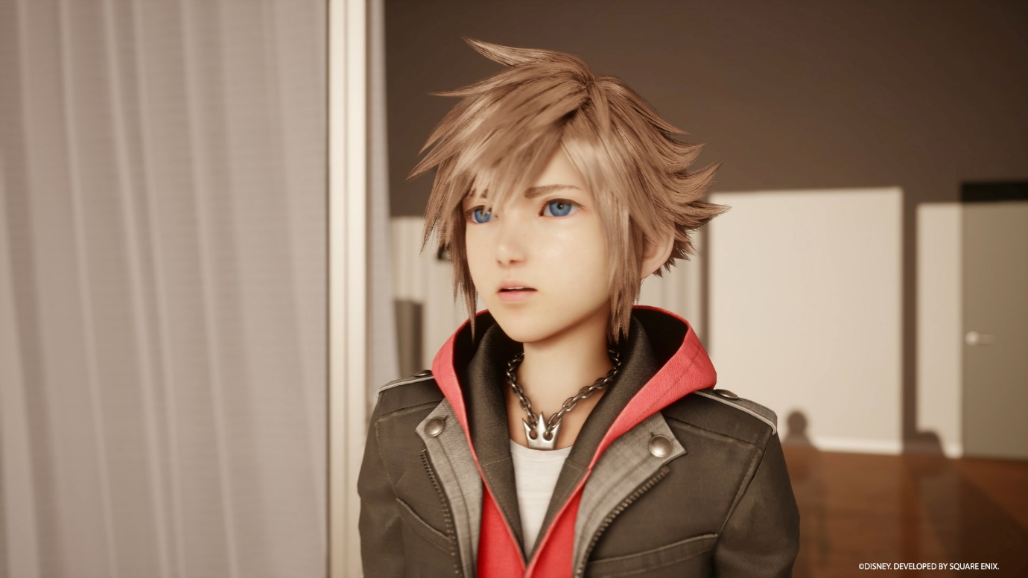

Il trailer d'annuncio vede il trionfante ritorno di Sora con un nuovo look per l'inizio di una nuova serie epica intitolata "Saga del maestro perduto". Nel video si può vedere Sora che affronta un enorme nemico a Quadratum, una grossa città ambientata in un meraviglioso mondo realistico che non ha eguali nella storia della serie di KINGDOM HEARTS. I fan hanno visto di nuovo Paperino e Pippo, i celebri compagni di Sora, e anche incontrato un nuovo personaggio misterioso, Strelitzia, che parla con Sora in questa nuova, strana ambientazione.
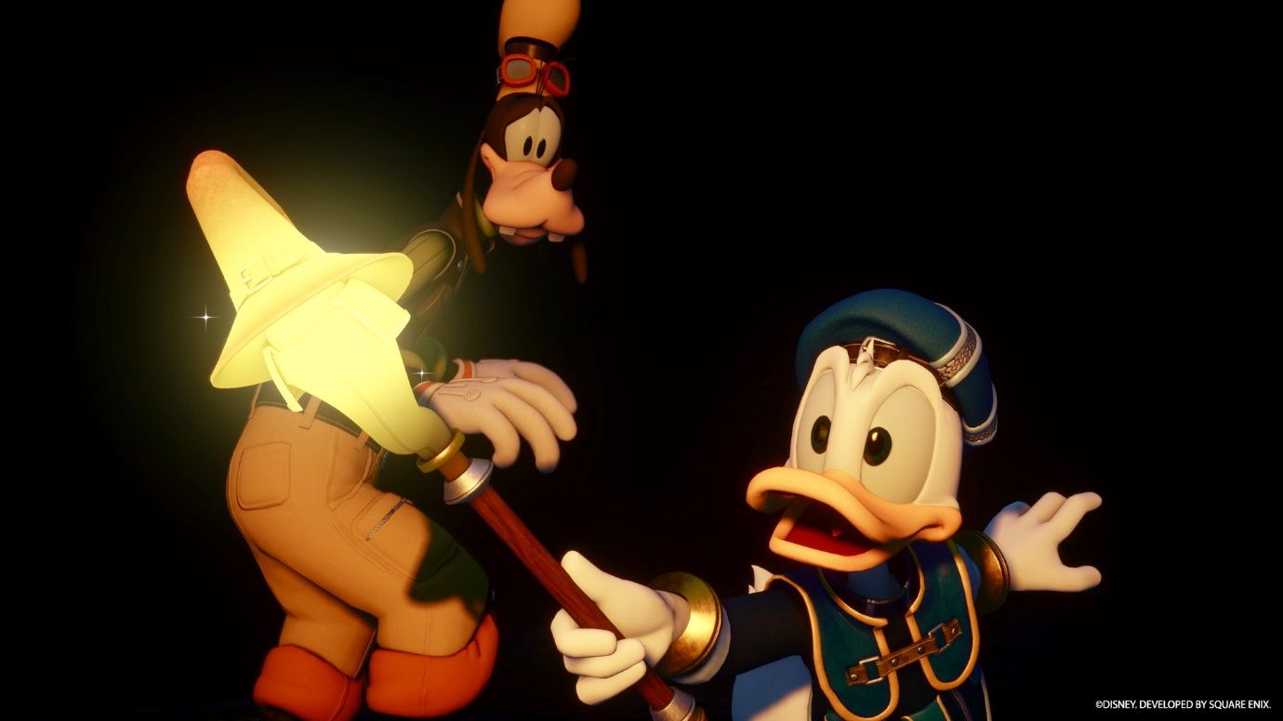Inoltre, è stato annunciato anche KINGDOM HEARTS Missing-Link, un nuovo gioco per dispositivi iOS e Android che ti permetterà di partire per delle avventure dal regno di Scala ad Caelum fino al mondo reale. Potrai affrontare delle battaglie emozionanti contro gli Heartless e scoprire una nuova storia originale. Una beta chiusa è in programma per il 2022*.
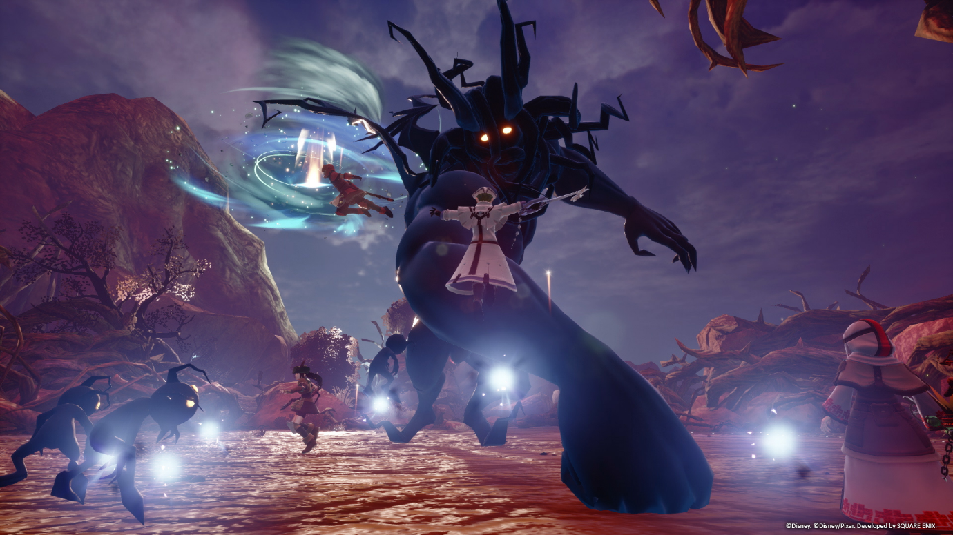"Siamo felicissimi di festeggiare il 20° anniversario della serie con l'annuncio di due nuovi giochi di KINGDOM HEARTS", ha dichiarato il brand manager della serie, Ichiro Hazama. "Vogliamo ringraziare tutti i fan per il loro supporto nel corso degli anni, e non vediamo l'ora che vedano ciò che abbiamo in serbo per Sora."

"Sora è un eroe impareggiabile dei videogiochi Disney, amato dal nostro team e dai fan di tutto il mondo. Siamo onorati di aver potuto lavorare con Tetsuya Nomura e il suo team per gli ultimi vent'anni e di avere avuto la possibilità di creare queste storie originali di scoperta, coraggio e amicizia", ha affermato Nana Gadd, direttrice di Walt Disney Games. "Quest'anteprima della prossima avventura di Sora è solo l'inizio. Non vediamo l'ora di potervi mostrare di più al momento giusto."

Inoltre, il team di KINGDOM HEARTS ha annunciato che l'attesissimo capitolo finale di KINGDOM HEARTS DARK ROAD uscirà ad agosto 2022 come aggiornamento gratuito per l'app KINGDOM HEARTS Union χ Dark Road.

SQUARE ENIX e Disney hanno tenuto l'evento per il 20° anniversario di KINGDOM HEARTS a Tokyo, in Giappone, dove hanno festeggiato gli ultimi 20 anni dell'amato franchise insieme ai fan e offerto loro un'anteprima di ciò che arriverà in futuro. Durante l'evento c'è stata anche una performance musicale dal vivo, una mostra di vetrate colorate e l'apparizione sul palco di Tetsuya Nomura, il direttore della serie, Yoko Shimomura, il compositore della serie e altri membri del team di sviluppo. Le foto dell'evento sono disponibili sui social ufficiali, mentre una registrazione dell'evento verrà condivisa in futuro.

Infine, su SQUARE ENIX Store è ora possibile pre-ordinare una serie di prodotti di merchandising dell'anniversario. Per ulteriori informazioni, visita: https://sqex.link/5n9x

Per le ultime risorse e le novità, visita: https://press.square-enix.com/

Link correlati:
Sito web ufficiale: www.kingdomhearts.com
Twitter: @KingdomHearts
Facebook: @KingdomHearts
YouTube: https://www.youtube.com/KingdomHearts
Instagram: @kingdomhearts
#KingdomHearts

*La beta chiusa sarà disponibile solo in certe regioni.

Informazioni sulla serie KINGDOM HEARTS
KINGDOM HEARTS è una serie di giochi di ruolo nata dalla collaborazione tra Disney e Square Enix. Il primo KINGDOM HEARTS è uscito nel marzo del 2002 per il sistema digitale di intrattenimento PlayStation®2, ed è stato seguito da svariati altri prodotti. La serie, che ha venduto oltre 35 milioni di copie in tutto il mondo, sta celebrando il suo 20° anniversario quest'anno. Fin dalla sua uscita nel 2019, l’acclamatissimo GdR KINGDOM HEARTS III ha venduto più di cinque milioni di copie in tutto il mondo, sia fisiche che digitali, rendendolo il gioco venduto più velocemente nella storia della serie. KINGDOM HEARTS IV, il prossimo capitolo principale della serie, è in fase di sviluppo per console.

Informazioni su Square Enix Ltd.
Square Enix Ltd., parte dell’unità aziendale Square Enix Europe, sviluppa, pubblica, distribuisce e licenzia i prodotti di intrattenimento del gruppo Square Enix, che include SQUARE ENIX, EIDOS® e TAITO®, in Europa e nelle altre regioni PAL. Square Enix Ltd. dispone anche di una rete globale di studi di sviluppo, tra i quali Crystal Dynamics® e Eidos Montréal®. Il gruppo Square Enix vanta un incredibile portfolio di proprietà intellettuali tra cui: FINAL FANTASY®, che ha venduto più di 164 milioni di copie in tutto il mondo, DRAGON QUEST® che ha venduto oltre 83 milioni di copie, TOMB RAIDER® che ha venduto più di 85 milioni di unità e il leggendario SPACE INVADERS®. Square Enix Ltd. ha sede a Londra ed è una società interamente controllata da Square Enix Holdings Co., Ltd.

Per maggiori informazioni su Square Enix Ltd. visita il sito https://square-enix-games.com.

# # #

© Disney. © Disney/Pixar.
Developed by SQUARE ENIX.
CRYSTAL DYNAMICS, DRAGON QUEST, EIDOS, EIDOS MONTREAL, FINAL FANTASY, SPACE INVADERS, SQUARE ENIX, the SQUARE ENIX logo, TAITO and TOMB RAIDER are registered trademarks or trademarks of the Square Enix group of companies. All other trademarks are properties of their respective owners.

